相关申请材料示范文本1

浙江省XXX项目建设方案

# 项目概况

简要阐述项目背景概况

## （一）项目名称

浙江省XXX移动办公系统项目。

## （二）项目主要建设内容、预期目标

目前XX，有效提升的办公效能，提高工作效率。

# 二、技术方案

## （一）总体思路

## （二）应用系统设计

## （三）服务部署架构

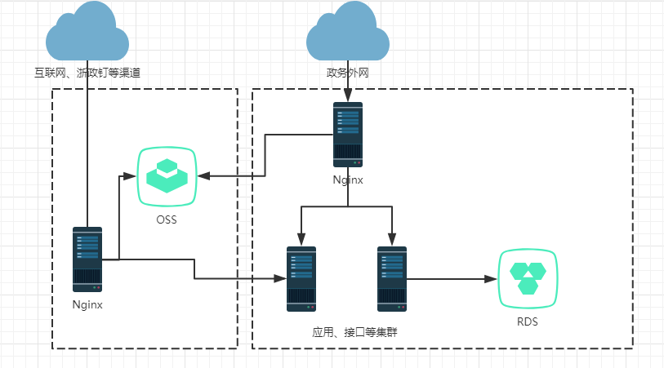

拟申请的云资源要在架构图中体现，并体现业务逻辑

# 三、云资源设备申请

资源规格应根据实际业务情况客观评估，建议从预估业务量、已有系统横向对比评估。若随着业务的增长而出现系统资源瓶颈，提供资源使用说明并发起资源升配申请即可。

## 政务公有云资源设备申请

|  |  |  |  |  |
| --- | --- | --- | --- | --- |
| **服务器名称** | **配置需求** | **数量** | **用途描述** | **规格说明** |
| 钉钉nginx服务器 | CPU：4核 内存：8G 硬盘：300G 操作系统：windows | 1 | 用于和钉钉对接，并部署H5前端代码，通过白名单和后端应用服务器互通。 | 部署nginx，预计用户量XX，并发连接XX，评估初期需要4C8G配置，带宽10M。 |
| OSS存储 | 100GB | 1 | 用于存储图片 | 图片平均大小30KB，预计50W |

## 政务专有云资源设备申请

|  |  |  |  |  |
| --- | --- | --- | --- | --- |
| **服务器名称** | **配置需求** | **数量** | **用途描述** | **规格说明** |
| 接口应用服务器 | CPU：4核 内存：8G 硬盘：300G 操作系统：windows | 1 | 提供业务接口服务 | 部署tomcat，预计用户量XX，并发连接XX，评估初期需要4C8G配置 |

# 四、项目联系人

## 应用系统软件公司维护人员名单

|  |  |  |  |  |
| --- | --- | --- | --- | --- |
| 系统名称 | 姓名 | 电话 | 手机 | 邮箱 |
| 项目名称 |  |  |  |  |

各公司指定一名，负责服务日常运维工作；

## 厅局人员名单

|  |  |  |  |  |
| --- | --- | --- | --- | --- |
| 负责系统 | 姓名 | 电话 | 手机 | 邮箱 |
| 浙江XX系统 |  |  |  |  |

负责系统总体管理，及云资源申请、变更联系。

## 项目安全负责人

|  |  |  |  |  |
| --- | --- | --- | --- | --- |
| 负责系统 | 姓名 | 电话 | 手机 | 邮箱 |
| 浙江XX系统 |  |  |  |  |

负责云资源安全方面管理，如规避云主机弱口令、定期修改密码、修复安全漏洞等。